שומת נכס מקרקעין מלאה - דירת מגורים
גוש : 6636 חלקה : 706 (חלק)
רחוב : מינץ בנימין 12
עיר : תל -אביב
מזמין השומה : מר עידן אברהמי

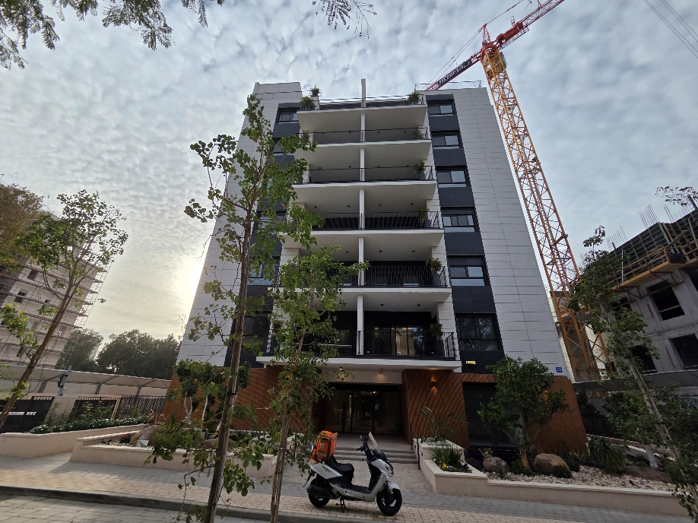

ת ו כ ן ע נ י נ י ם

1) מטרת חוות הדעת 3
2) ביקורים 4
3) התאריך הקובע 4
4) פרטי המארח/מציג 4
5) עורך הביקור 4
6) פרטי הנכס 4
7) תיאור הנכס והסביבה 5
8) זכויות בנכס 9
9) תיק בנין 11
10) מצב תכנוני 12
11) כללי 17
12) גורמים ושיקולים 18
13) חריגות בניה 25
14) נתונים השוואתיים 26
15) תחשיבים 26
16) השומה 27
17) נספח הפחתות 29

לכבוד תאריך : 5.2.2026
בנק מזרחי

שומת נכס מקרקעין מלאה - דירת מגורים
גוש : 6636 חלקה : 706 (חלק)
רחוב : מינץ בנימין 12
עיר : תל -אביב
מזמין השומה : מר עידן אברהמי

1) מטרת חוות הדעת

נתבקשתי על ידי מר עידן אברהמי, לחוות דעתי המקצועית בעניין שווי הנכס שבנדון, לצורך הקצאת אשראי.

השומה ערוכה על פי הוראות תקן 19 "פירוט מזערי בשומות מקרקעין המיועדות להצעת זכויות במקרקעין כבטוחה לאשראי", המאושר מיום 9.6.2010, ובהתחשב בהנחיות בנק ישראל והגורם המלווה. לפיכך, במסגרת חוות דעת זו יבחן "הערך למטרת בטוחה לצורך קבלת אשראי".

הדו"ח אמור להוות בסיס להתקשרות עם הבנק אליו מופנה הדו"ח בלבד.

ערכי השווי/מחיר המופיעים בדו"ח זה, נכונים למועד הביקור בנכס ו/או למועד מסוים הנקוב בו בלבד. ייתכנו שינויים בשוויו של הנכס בהתאם לתנודות השוק.

הבהרה: ידוע לי כי חוות דעת זו עשויה לשמש את מזמין חוות הדעת כבטוחה בנקאית, על פי תקן 19 המאושר. שומה זו נעשתה לצרכי מזמין חוות הדעת ולמטרת חוות הדעת המצוינת בלבד.

אין לעשות בה שום שימוש למטרה אחרת כגון: כינוס נכסים, פרוק שיתוף, כעדות מומחה לבית משפט, הליך פישור/ גישור, בדיקות למשקיעים וכד' ללא אישור מפורש ובכתב של הח"מ.

אין בחוות דעתי זו משום המלצה כלשהי עבור רוכש/משקיע.

יחסי תלות: אין ביני לבין מזמין חוות הדעת יחסי תלות כלכלית.

2) ביקורים

ביקור במקום נערך בתאריך 5.2.2026.

3) התאריך הקובע

התאריך הקובע לשומה הינו 5.2.2026.

4) פרטי המארח/מציג

הנכס הוצג על ידי הבעלים.
הנכס אינו מאוכלס.

5) עורך הביקור

הביקור בנכס נערך על ידי מר רמי סויצקי.

6) פרטי הנכס

גוש : 6636.
חלקה : 706.
שטח חלקה : 1,942 מ"ר.
שטח בנוי : 107.02 מ"ר + מרפסת 14 מ"ר.
תיאור זכויות : בעלות.
מיקום : רחוב מינץ בנימין 12, תל -אביב.
החלק הנישום : בשלמות.

7) תיאור הנכס והסביבה

נשוא השומה

הנכס נשוא השומה הינו דירת מגורים הממוקמת בקומה השלישית של בנין מגורים בן 7 קומות מעל קומת כניסה ו – 2 קומות חניה.

הנכס הנישום בנוי על חלקה 706 בגוש 6636 אשר שטחה הרשום הינו 1,942 מ"ר.

הדירה מספרה – 13.

שטח דירה המגורים בהתאם להיתר הבניה הינו 107.02 מ"ר + מרפסת 14 מ"ר.

תיאור הנכס והסביבה

מצבו הפיזי של הבניין אשר נבנה בניתו הסתימה לאחרונה טוב מאוד. בבנין 28 יחידות דיור.

גבולות החלקה עליה בנוי בניין המגורים :

מדרום – רחוב מינץ בנימין.

ממערב – רחוב מינץ בנימין.

מצפון – רחוב מינץ בנימין.

ממזרח – חלקה בנויה.

הסביבה - שכונת "הדר יוסף" מהווה מתחם מגורים בחלק הצפון מזרחי של העיר תל אביב בין רח' שיטרית בדרום, רח' בני אפרים במערב, רח' מבצע קדש בצפון ורח' רוזן פנחס במזרח.

השכונה גובלת בשכונות מעוז אביב, נאות אפקה א', תל ברוך, ונווה דן. מדרום לשכונה ממוקמים אצטדיוני הדר יוסף ומרכז הספורט הדר יוסף.

לאורך רח' שיטרית מתוכנן קו הרכבת הקלה.

הסביבה מאופיינת בבניה רוויה ותיקה של בנייני מגורים בני 3 - 4 קומות ולצידם אף בניה צמודת קרקע.

ברחובות הסמוכים קיימת מגמה של הריסת בניינים ישנים והקמת חדשים במקומם.

הפיתוח הסביבתי מלא וכולל כבישים סלולים, מדרכות, תאורת רחוב, תשתיות חשמל, מים, ביוב וכיו"ב.

תרשים הסביבה

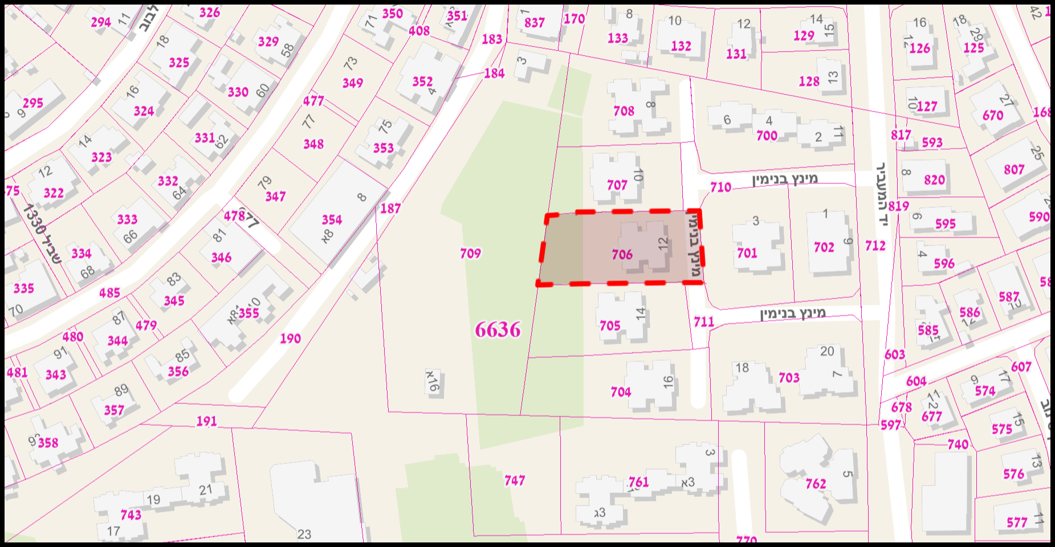

להלן תיאור החלקים העיקריים של הדירה:

מטבח.
סלון + מרפסת.
חדר אמבטיה + שירותים + פינת שרות.
חדר.
ממ"ד/חדר.
יחידת מגורים הכוללת : חדר, חדר מקלחת +שירותים.

כללי

מצבו הפיזי והתחזוקתי של הבנין טוב מאוד.

בבנין קיימות 2 מעליות .

מס' יח"ד בקומה הינו: 4.

השימוש בנכס: מגורים (טרם אוכלס).

הדירה חזיתית.

לדירה כיווני אוויר הבאים : צפון ומזרח.

הבנין ממוקם ברחוב שקט.

- דלת הכניסה מסוג פלדלת.
- במטבח ארונות עליונים ותחתונים עם משטח עבודה משיש.
- ריצוף גרניט פורצלן במרבית הדירה.
- בחלונות פרופיל אלומיניום.
- ריצוף וחיפוי קרמיקה בחדרים הרטובים.
- דלתות פנים עץ.

מערכות

- מיזוג אוויר מרכזי.
- אינטרקום כולל מסך.

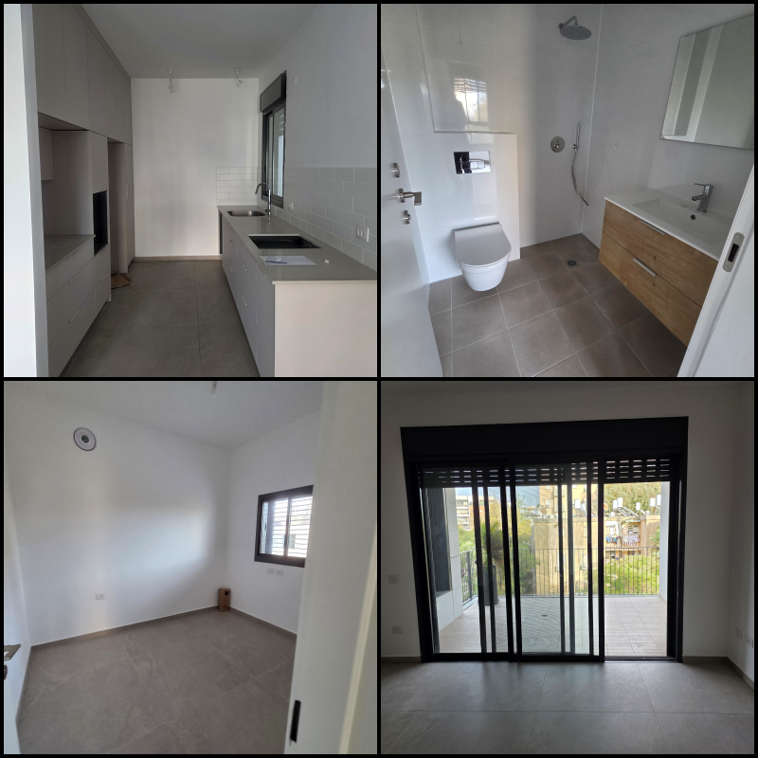

8) זכויות בנכס

העתק מנסח טאבו.
העתקה חוזה חכירה.
העתק חוזים רכישה/מכר.

1) להלן פרטים בהתאם לנסח רישום מפנקס ____ מיום ________:

- החלקה בבעלות הבאים:

- נסח הרישום מהווה חלק בלתי נפרד מחוות הדעת.

- רשומות מספר הערות אזהרה ומספר הערות בדבר משכנתאות (ראה נסח מצורף).

2) יודגש, כי פלט מידע המופק באמצעות האינטרנט אינו מהווה נסח רישום זכויות מאושר או העתק רישום, כמשמעותם בחוק המקרקעין תשכ"ט – 1969, התקנות והנהלים שעל – פיו.

3) לצורך זיהוי הנכס הנישום השתמשתי בין היתר בדברים הבאים :

- היתרי הבניה.
- חוזה הרכישה.
- אתר המפות הממשלתי.
- נסח רישום מקרקעין.
- ביקור במקום.

4) הרקע המשפטי מובא כתיאור והנחה להערכה. אין לראות בו קביעה משפטית של עורך חוות הדעת.

5) השומה מבוססת על המידע, שהובא בפני, כפי שפורט בשומה.

הסתייגות

אין בתיאור המצב המשפטי כדי להוות חוות דעת משפטן.

החתום מטה אינו משפטן ואלו הנתונים המשפטיים, שהוצגו בפני לצורך הכנת חוות הדעת.

במידה שקיימים מסמכים שלא הובאו לידיעתי, ייתכן שיהיה בהם כדי לשנות את ההערכה.

9) תיק בנין

בתיק הבנין נמצאו בין היתר המסמכים הבאים :

היתר בניה

מספר היתר הבניה – 23-0152.

תאריך מתן ההיתר – 14.2.2023.

הותר – מותר להקים במקום המתואר לעיל:

הריסת בניין קיים בן 3 קומות מעל קומת עמודים חלקית ומעל קומת מרתף 1 12 יחידות דיור) והקמת בניין הדש מכוח תמ״א 3/38/א' בן 7 קומות וקומת 11 חלקית מעל 2 קומות מרתף, עבור 28 יחידו דיור סך הכל המכיל:

□ לגובה כל הקומות : גרעין המכיל מבואה קומתית , חדר מדר1ות ו 2 מעליות.

□ בקומת המרתף 1-21: 16 מקומות חניה, 15 מחסנים דירתיים, חלל לפלנום ושחרור עשן.

□ בקומת המרתף 11־1: 13 מקומות חניה, 10 מחסנים דירתיים, מאור מים וחדר משאבות, זיקת הנאה עבור מעבר לכלי רכב לחלקות גובלות מספר 707 ו 705 ברחוב מינץ 10 ומינץ 14, 2, חללים נלווים ל 2 דירות הנן בקומת הקרקע כל אחד מכיל 2 חדרי משחקים ,חדר רחצה ומדרגות פנימיות לחיבור לדירת הגן.

□ בקומת הקרקע: 3 מחסנים דירתיים ,חדר עגלות ,חדר אופניים, מועדון דיירים, חדר אשפה, חלל סגור לאוורור סמוך לחדר מדרגות, מבואת כניסה ו 2 דירות גן המכילות כל אחת:

2 חדרי שינה , ממ״ד, חדרי שירות, סלון ומטבח בחלל פתוח ויציאה לחצר פרטית והמקורה בחלקה
על ידי מרפסת בולטת בקומה מעל.

□ בקומות 1-5: 4 יחידות דיור בקומה | סך הכל 20 יחידות דיור! המכילות כל אחת:

3 חדרי שינה, ממ״ד ,חדרי שירות, סלון ומטבח בחלל פתוח ומרפסת בולטת ומקורה .
בקומה 6 : 4 יחידות דיור בקומה המכילות כל אחת:

3 חדרי שינה, ממ״ד ,חדרי שירות, סלון ומטבח בחלל פתוח ומרפסת בולטת לא מקורה.

□ בקומת גג חלקית קומה 7 : 2 יחידות דיור המכילות כל אחת:

3 חדרי שינה, ממ״ד ,חדרי שירות, סלון ומטבח בהלל פתוה ומרפסת גג המקורה בחלקה על ידי פרגולה
מפלדה.

□ בגג עליון: נשל של חדר מדרגות כלל המקורה בחלקו, גג משותף עבור מערכות.

□ על המגרש: גדרות בגבולות המגרש וגדרות הפרדה פנימיות ן, רמפת ירידה לחניה תת קרקעית בחזית צידית דרומית , פיתוח שטח, נטיעות ועקירות.

הערות:

בחזית קדמית מזרחית הגובלת ברחוב מינץ תירשם זירת הנאה לטובת עריית תל אביב ברוחב של 12 מ׳ כאשר מתוכם 7 מ׳ הקדמיים מיועדים לטובת שטח מגונן, 2.5 מ׳ נוספים מיועדים למדרכה ו 2.5 מ׳ נוספים מיועדים לגינון.

בחזית אחורית חלק המגרש מיועד לשפ״פ ברוחב של 12.80 עד 18.40 מ׳.

רמפה עבור ירידה למרתף חניה וקומת מרתף |1-| ירשמו בזיקת הנאה הדדית למעבר לכלי רכב עבור חלקה 707 הגובלת מצפון ברחוב מינץ 10 וחלקה מספר 705 הגובלת מדרום ברחוב מינץ 14.

היתר בניה

מספר היתר הבניה – 25-1316.

תאריך מתן ההיתר – 25.8.2025.

הותר – על פי אישור של מהנדס העיר, ישונה היתר מספר 23-0152 כדלקמן:

בקומת מרתף |2-|: שינויים פנימיים, שינויים קונסטרוקטיביים, לרבות עיבוי עמודים קיימים, הקמת עמודים הרשים, שינויים בגובה הקומות ומפלס הרצפה שלהן, עיבוי ריצפה, הסדרת בורות ניקוז.

בקומת מרתף |1-|: שינויים פנימיים בתחום המרתפים הצמודים לדירות בקומת הקרקע, עיבוי עמודים קיימים, שינויים בגובה הקומה ומפלס רצפתה.

בקומת קרקע: שינויים פנימיים בתחום השטח המשותף ובתחום דירות הקרקע.

בקומה 1 בשינויים פנימיים.

בקומות 2-6 וגג: שינויים פנימיים, שינוי גובה הקומות.

בגג העליון: שינוי מיקום ומספר הקולטים; הסדרת גדר הפרדה בין שטח משותף לשטח פרטי.

בחזיתות: שינויים בחיפוי הבניין מלוחות אלומיניום בגוון עץ וטיח ל- גרניט פורצלן, אבן וטיח.

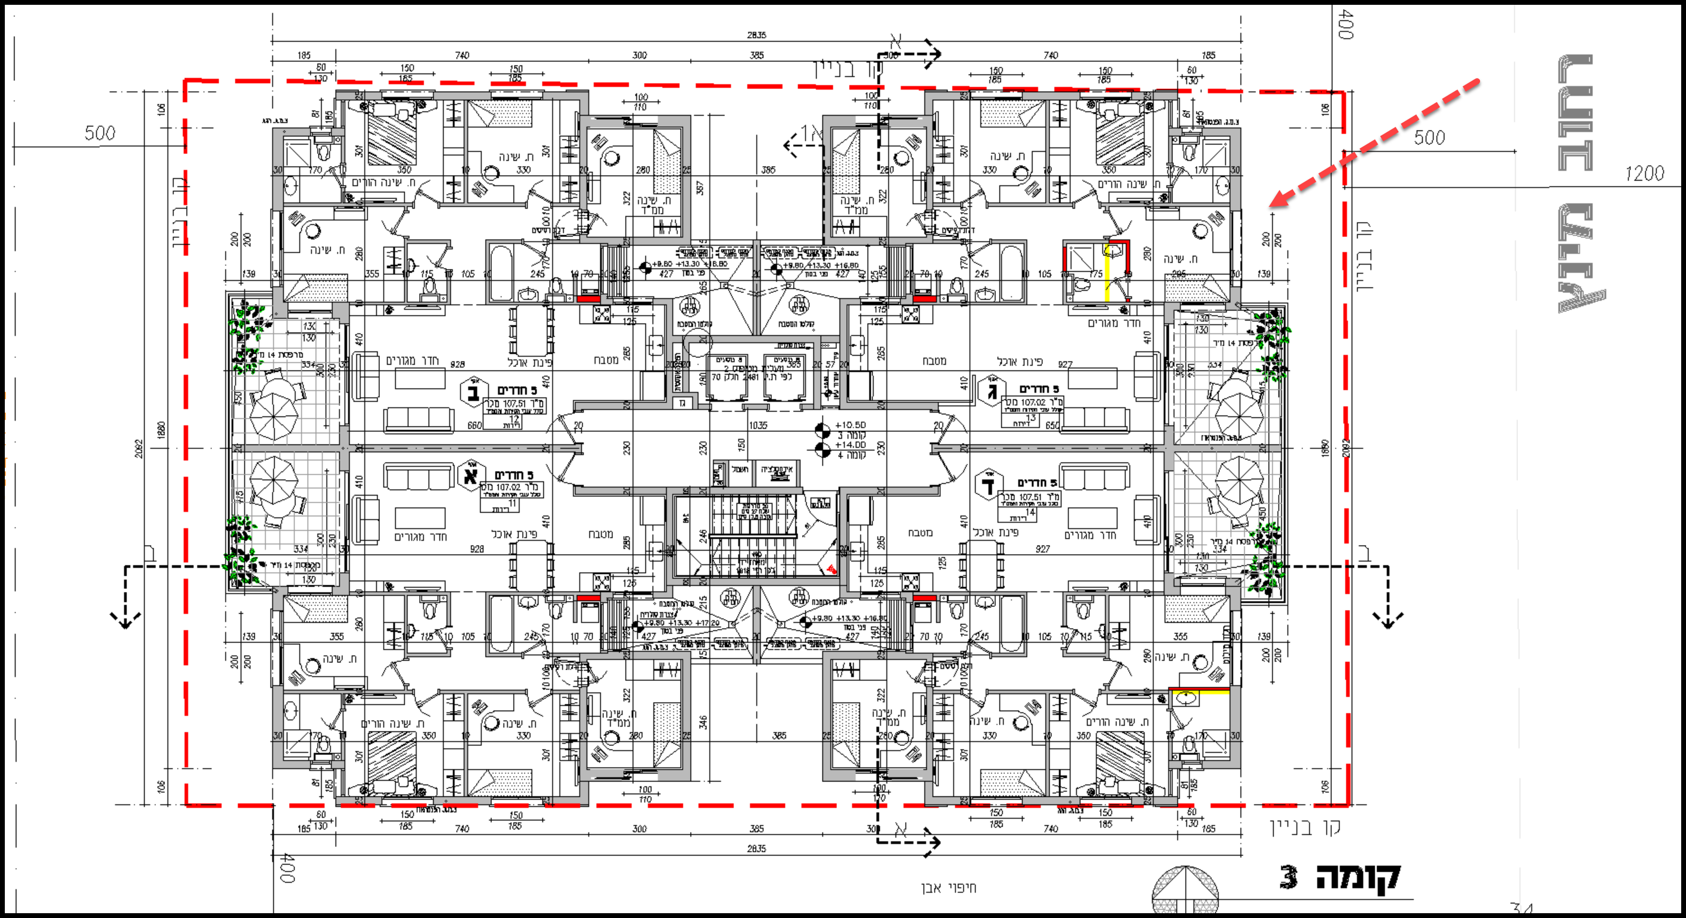

תעודת גמר

תאריך הדפסה – 7.1.2026.

הטופס ניתן לבקשות להיתר : 2021-1203, 2025-1284.

10) מצב תכנוני

להלן תוכניות בנין עיר הרלוונטיות החלות על החלקה בהתאם לאתר עירית תל -אביב :

961א

התוכנית פורסמה למתן תוקף בי.פ 1655 בתאריך 27.08.1970 מהווה שינוי לתוכנית מפורטת מס' 961.

מטרת התכנית לשנות את אופן הבנוי וחלוקה למגרשים בשטח התכנית והקטנת צפיפות. תכנית קובעת את תנאי הבניה באופן הבא:

יעוד : אזור מגורים מיוחד.

גובה: 3 קומות מעל לקומת עמודים מפולשת.

שטח דירות: שטח כל דירה יהיה 80 מ"ר.

מס' יח"ד: 12 יח"ד.

שטח בעורף החלקה הוגדר כשטח פרטי פתוח, ושטח בחזית החלקה הוגדר לחניה.

"ע1"

התוכנית אשר פורסמה , למתן תוקף בי.פ. 5167 , בתאריך 18.3.2003 קבעה את זכויות הבניה הבאות:

מטרות התוכנית :

לקבוע הוראות מקיפות לבניית מרתפים ולשימוש בהם ולהחליף את תכנית מתאר מקומית "ע" – מרתפים כאמור להלן . לאפשר הגדלת השטחים המותרים לבניה במרתפים ולקבוע הוראות בניה לגביהם.

הוראות התוכנית

א) מספר קומות המרתף

תותר בנית שתי קומות מרתף בכל הבניינים פרט לבתים צמודי קרקע בהם תותר בנית קומת מרתף אחת.

ב) חישוב שטחי הבניה

שטחים נילווים ושטחי שרות כלליים על פי תכנית זו יהיו בנוסף לזכויות הבניה ולשטחי הבניה המותרים עפ"י התכנית הראשית , למעט שימושים שהוקצו להם שטחים בתכנית הראשית ולגביהם קיימת חפיפה בין תוכנית זו ובין התוכנית הראשית , אשר יהיו על חשבון השטחים המותרים בתכנית הראשית.

בלט חלק ממרתף מעל מפלס פני הקרקע מעל למותר עפ"י הגדרת "קומת מרתף" יחשב חלק מרתף זה כקומת בנין רגילה לכל ענין ושטחו יכלל במסגרת שטחי הבניה העל קרקעיים המותרים עפ"י התכנית הראשית , ויהווה קומה הנכללת במנין הקומות העל קרקעיות של הבנין.

ג) קוי בנין בקומות המרתף

בבתים צמודי קרקע : היתר בניה ע"פ תכנית זו ינתן למרתפים בשטח תכסית קומת הקרקע כפי שנקבע בהוראות התכנית הראשית.

היתר למרתפים בשטח גדול יותר ינתן לאחר שהשתכנעה הועדה המקומית כי הדבר דרוש לתפקוד הבית , וזאת מכח תכנית זו ולא בדרך של הקלה.

היתר בניה עפ"י תכנית זו ינתן למרתפים בתכסית של עד 80% משטח המגרש. היתר בניה למרתפים בתכסית גדולה מ – 80% משטח המגרש ינתן בתנאי הבטחת ביצוע תנאים והוראות שיקבעו על ידי מהנדס העיר על מנת להבטיח את צרכי משק המים .

ד) גובה קומות המרתף

גובה קומת המרתף העליונה והקומה שמתחתיה נטו (מפני הרצפה ועד תחתית התקרה) לא יהיה גדול מ – 4 מ' . גובה כל אחת מקומות המרתף התחתונות נטו (מפני הרצפה ועד תחתית התקרה) לא יהיה גדול מ – 3.5 מ'.
"ג1"

התוכנית אשר פורסמה למתן תוקף בי.פ. 5705 , בתאריך 20.8.2007 נקבעו הוראות לבניה על גגות בנינים למגורים.

מטרת התוכנית:

1) עדכון תכנית ג' לאור הניסיון שניצבר לאורך תקופת תחולתה, במגמה להביא לשיפור השימוש במפלס הגג, לשיפור רווחת המגורים ולהתחדשות מבנים קיימים. לשפר את עיצוב הבניין, לטפל בחזית החמישית של המבנה ולהתאים את ההוראות להקמת מתקנים על הגג לצרכים הטכניים.

2) לבטל בתחום תכנית זו את תכנית מתאר מקומית ג'.

הגדלת שטח חדר היציאה לגג עד ל – 40 מ"ר לדירה.

הגדלת תכסית הבנייה על הגג לשיעור מרבי של 65% משטחו , כולל שטח חדר המדרגות וחדרים טכניים, בתנאי של בניה בו זמנית של כל השטחים האפשריים לבניה על הגג.

קביעת הוראות לנסיגה על גגות שטוחים.

קביעת גובה רום הגג בגגות משופעים ל – 7 מ', מדוד מרצפת הקומה העליונה וקביעת הוראות בניה לעליות גג.

עדכון הוראות הבנייה לפרגולות על הגג.

עדכון הוראות הבניה למתקנים טכניים המוצבים על גגות.

בבניה צמודת קרקע מאפשרת התכנית בניה בחלל גג הרעפים , בתנאים הבאים :

*שיפוע הגג יהיה בין 40% - 50%.

* גובה מרצפת הקומה העליונה לרום הגג לא יעלה על 7 מ'.

* השטח לרישוי הינו השטח שגובהו הפנימי מעל 1.8 מ'.

תכנית מתאר ארצית תמ״א 38

התוכנית פורסמה למתן תוקף בילקוט פרסומים 5397 בתאריך 18.5.2005.

זכויות בניה לפי תכנית זו אינן זכויות מוקנות.

מטרת התכנית: קביעת הנחיות לחיזוק מבנים קיימים כדי לשפר את עמידותם בפני רעידות אדמה.

תחולת התכנית: התכנית חלה על מבנים קיימים אשר הוצא היתר לבנייתם לפני 1/1/1980 למעט מבנים שתקן 413 פטר אותם מתחולתו.

תוספת זכויות: התכנית מעודדת ביצוע חיזוק מבנים ע"י תוספת זכויות בניה.

התכנית מתירה תוספת זכויות הבניה לצורך הוספת יח"ד במבנה באחת מהאפשרויות הבאות:

סגירת קומה מפולשת.

תוספת קומה.

הקמת אגף נוסף בשטח קומה טיפוסית של המבנה.

התכנית מתירה הרחבת יח״ד קיימות בשטח של עד 25 מ״ר.

תכנית מתאר ארצית תמ״א 38 - 1

חיזוק מבנים קיימים בפני רעידות אדמה, שהודעה על אישורה פורסמה בילקוט פרסומים 5397 מיום 18.5.2005 נקבעו הוראות לתוספת זכויות בניה כנגד חיזוק המבנים נגד רעידות אדמה.

זכויות בניה לפי תכנית זו אינן זכויות מוקנות.

תכנית מתאר ארצית תמ״א 38 - 2

התוכנית פורסמה בילקוט פרסומים 6069 מיום 10.3.2010.

זכויות בניה לפי תכנית זו אינן זכויות מוקנות.

התכנית מתירה את זכויות הבניה ע"פ תמ"א 38 במקרה של הריסת הבנין הקיים.

תוספת בניה: סגירת קומה מפולשת אפשרית גם בתוספת קומה ובהוספת אגף נוסף.

תכנית מתאר ארצית תמ״א 38 - 3

לחיזוק מבנים קיימים בפני רעידות אדמה, שהודעה על אישורה פורסמה בילקוט פרסומים 6430 מיום 11.6.2012.

זכויות בניה לפי תכנית זו אינן זכויות מוקנות.

עיקרי השינויים:

אפשרות לניוד זכויות בניה למגרש אחר כנגד חיזוק מבנה שנדרש חיזוקו.

הקמת עד 2 קומות נוספות למבנה בהיקף הקומה המורחבת שמתחתיהן.

הקמת קומה חלקית על הגג בשטח של עד מחצית משטח הקומה המורחבת שמתחתיה, שטח זה ישמש לצורך הרחבת יח"ד שמתחתיה או לשם הוספת יח"ד חדשות בכפוף לשיקול דעת הועדה המקומית.

ככל שחלה על המבנה תכנית מפורטת לבנייה על גגות הבתים, תוספת זכויות הבניה שתותר מכח הוראות סעיף זה תהיה בהתאם להיקף הזכויות שנקבעו בתכנית הגגות או כאמור לעיל ע"פ החלטת הועדה המקומית

ככל שקיימות זכויות בניה בלתי מנוצלות מתכניות מפורטות, תנאי למימושן יהיה התאמת הבניה לדרישות התקן. במימוש הזכויות הנ"ל בהיתר בניה, יראו את ההיתר כאילו ניתן מכח הוראות התמ"א ביחס לחלק שניתן היה לתת בגינו היתר בניה ע"פ התמ״א )רלוונטי רק לתוספת בניה ולא להריסה ובניה.

תכנית מתאר ארצית תמ״א 38 – 3 א'

לחיזוק מבנים קיימים בפני רעידות אדמה, שהודעה על אישורה פורסמה בילקוט פרסומים 7400 מיום 13.12.2016.

עיקרי השינויים: תוספת קומות לפי הבינוי הקיים:

הוועדה המקומית רשאית, לאחר שקבלה חוות דעת מהנדס הועדה המקומית, להתיר תוספות בניה למבנים הקיימים המיועדים למגורים ובלבד שהמבנה יחוזק, באחת מהאפשרויות הבאות:
תוספת בניה:
בהתאם להוראות סעיף 11 תותר:

- סגירה או מילוי של קומה מפולשת בתנאים, כמפורט בהוראות התכנית.

- הקמת של עד 2 קומות נוספות למבנה, על בסיס שטח הקומה המורחבת בתנאים כמפורט בהוראות התכנית.

- הקמת קומה עליונה חלקית על הגג בשטח של עד מחצית משטח הקומה שמתחתיו, בתנאים כמפורט בהוראות התכנית.

- הרחבת קומות קיימות בבניין, בתנאים כמפורט בהוראות התכנית.

הריסת מבנה והקמתו מחדש:

על בניינים למגורים אשר בהתאם להוראות סעיף 12, חלים עליהם הוראות סעיף 11, השטח הכולל המותר לבניה, המרבי, יחושב לפי הפירוט הבא:

- תוספת שטח בניה של 13 מ״ר עיקרי בעת כל יחידת דיור הבנויה כדין בבנין הטעון חיזוק.

2. תוספת בניה בשיעור של עד 3.5 קומות טיפוסיות מורחבות, בהתאם

זכויות בניה לפי תכנית זו אינן זכויות מוקנות.

מספר קומות קיימות | מס' קומות מורחבות לתוספת
1 | 1.5
2 | 2.5
3 | 3.0
4 או יותר | 3.5

לענין סעיף זה:

- קומה בתת הקרקע לא תבוא במניין הקומות הקיימות במבנה טעון חיזוק.

- קומה חלקית על גג ששטחה פחות מ־ 50% משטח קומה טיפוסית לא תבוא במניין הקומות הקיימות כאמור.

- קומה מפולשת לא תבוא במניין הקומות הקיימות כאמור אלא אם השטח הבנוי המשולב בה הוא לפחות 50% משטח קומה טיפוסית.

- ״קומה טיפוסית מורחבת״ - שטחה של קומה טיפוסית בבנין הטעון חיזוק, לאחר הרחבתה ב-13 מ״ר לכל דירה שבנויה כדין.

שטחה של קומה טיפוסית יכלול שטחי שירות ושטח מרפסות מקורות שבה.

- תוספת שטחי בניה, אם בבנין הטעון חיזוק קיימת קומה מפולשת - בשיעור של קומה טיפוסית מורחבת לאחר שיופחת משיעור זה השטח הבנוי המשולב בקומה המפולשת.

- תוספת ממ״ד לכל יח״ד שתבנה.

- תוספת קומת גג חלקית וחדרי יציאה לגג בהתאם לתכנית הגגות החלה.

- תוספת שטחי בניה בתת קרקע בשיעור שלא יעלה על 300% משטח המגרש. שטחים אלו ישמשו למטרות שירות בלבד, לצורך חניה, מתקנים טכניים ומחסנים בשטח עד 6 מ״ר ליח״ד.

- אין בסעיף זה כדי לפגוע בזכויות הבניה מכוח תכנית ע׳1.

התכנית כוללת הוראות נוספות כמפורט בתקנותיה.

הערה : ראה מסמך מדיניות מספר 9086 מיום 9.5.2018.

11) כללי

קיימות שלוש גישות לשומת שווי השוק של נכס מקרקעין:
א) גישת ההשוואה (גישת השוק).
ב) גישת העלות (גישת השווי הפיזי).
ג) גישת ההכנסה (גישת היוון הכנסות).

במצבי שוק שונים (גאות, שפל וכדומה) עשויה התוצאה, המתקבלת על ידי שימוש בכל אחת מהגישות, להיות שונה . בתנאי שוק אופטימליים יביא השימוש בכל אחת משלוש הגישות האמורות לתוצאות קרובות זו לזו.

גישת ההשוואה (או גישת השוק)- The market approach - מבוססת על אומדן שווי השוק של הנכס הנישום בהסתמך על עסקאות שנעשו בנכסים אחרים הדומים לו במיקום, באופיים, ברמת הסיכון הגלומה בהם ומידת סחירותם .
השומה הסופית מתבצעת תוך שימוש במקדמי השוואה רלוונטים לנכס ביחס לעסקאות ההשוואה.

גישת העלויות (גישת השווי הפיזי) - The cost approach - מוערך הנכס על בסיס העלות הצפויה ליצירת נכס אחר הדומה בכל לנכס הנישום. השווי המתקבל בגישה זו מהווה סיכום של שווי הקרקע בהתאם למחירה בשוק החופשי, אילו הייתה ריקה ופנויה, בהתאם ליעודה או רמת ניצולה הקיים בתוספת עלות הקמה מחדש של המבנה וההשבחות הנוספות שנעשו בנכס ובניכוי פחת על סוגיו השונים (פיזי, כלכלי ופונקציונלי).

גישת ההכנסה (או גישת היוון ההכנסות)- The income approach - אומדים את שווי השוק של הנכס נשוא השומה על ידי היוון ההכנסה המתקבלת או שעשויה להתקבל ממנו לאורך זמן, בעזרת שער ריבית ששערו נקבע עפ"י אופי הנכס, רמת הסיכון הגלומה בהכנסה השוטפת וגורמים נוספים.

עיקרי השומה:
מקובל לבצע שילוב והצלבת נתונים ממספר גישות וזאת בהתאם למטרה.

אומדן השווי נבחן על פי גישת ההשוואה נכון ליום הקובע לשומה.

12) גורמים ושיקולים

בבואי לאמוד שווי הנכס שבנדון נלקחו בחשבון בין היתר, הגורמים והשיקולים הבאים:

- מיקומו של הנכס במרקם הכללי של העיר תל -אביב בכלל וברחוב מינץ בפרט.

- הובאו בחשבון הגורמים הבאים :

- שטח הבניין בו מצוי הנכס.
- שטח הנכס.
- מיקומו של הנכס בבנין.
- צורתו.
- מספר הקומות.
- נגישות.
- חלוקתו הפונקציונאלית.
- מצבו הפיזי והתחזוקתי.
- רמת הגמר והפיתוח הסביבתי.

- מחירי שוק הנדל"ן ורמת הדרישה באזור לנכסים מסוג זה.

- שווי נכס למטרת בטוחה )כפי שמופיע בחוות הדעת בסעיף השומה(, עשוי להיות נמוך משוויו במכירה בין מוכר מרצון לקונה מרצון.

ננקטה גישה שמרנית וזהירה לאור העובדה שאומדן השווי הינו לצורך בטחונות. במקרה כזה יתכן שווי נמוך משווי השוק של הנכס.

- "ערך לביטחונות": אומדן שווי הנכס למטרת בטוחה למתן אשראי בהתעלם מפוטנציאל ומגבלות כמפורט בתקן 19 של הועדה לתקינה שמאית.

- הוצג בפני חשבון ארנונה.

- לא הובאו בחשבון עלויות הריסה לאור העבודה כי הן מתקזזות עם החיסכון בתשלום עבור אגרות בניה.

- פרק מצב זכויות .

- פרק מצב תכנוני.

- לצורך זיהוי הנכס הנישום השתמשתי בין היתר במסמכים הבאים :

- תשריט הבית המשותף.
- היתרי הבניה.
- טיוטת חוזה הרכישה.
- נסח רישום מקרקעין.
- ביקור במקום.

- השטח הנקוב לעיל הינו בהתאם להיתר הבניה. לצורך בדיקת השטח המדויק של הנכס קיים צורך במדידה על ידי מודד מוסמך.

- הבאתי בחשבון כי השטח ריק ופנוי מכל מחזיק לא חוקי או פולש .

- הרקע התכנוני מובא כמידע אינפורמטיבי בלבד וכהנחה להערכה . לצורך קבלת מידע תכנוני מוסמך, לרבות מידע לצרכי תכנון, יש לפנות לוועדה המקומית לתכנון ובניה ולקבל זאת בכתב.

- המידע בפרק מצב תכנוני מושתת, בין היתר, על מידע תכנוני שהתקבל ממחלקת ההנדסה של עירית תל -אביב זכויות הבניה המתוארות נכונות לתאריך הכנת חוות הדעת. זכויות הבניה אינן מחיבות את הועדה המקומית לתכנון ולבניה.

- הרקע המשפטי מובא כתיאור והנחה להערכה ואין לראות בו קביעה משפטית של עורך חוות הדעת.

- חוות דעת זו אינה מתייחסת לכשירותו הפיזית והסטטוטורית של הבנין, לרבות בחינת כשלים אפשריים בתכנון, עמידה בתקני בניה, שימוש בשיטות בניה תקניות ויכולת עמידה ברעידת אדמה.
הנחת הבסיס להערכה היא כי הבנין תוכנן ובנוי כנדרש מכל בחינה לרבות : פיזית, חוקית, תכנונית והגיונית.

- לא נבדקה בדירה התאמה לתקנים השונים המופיעים בחוקי הבניה.

- בהעדר בדיקה של מהנדס מוסמך, התייחסתי להנחת עבודה לפיה תשתיות הדירה (לרבות צנרת וחשמל) תקינות והמצב הפיזי של הדירה והבנין תקין וראוי למגורים, לרבות בניה בהתאם לתקני בניה כדין.

- השומה אינה מהווה חוות דעת מהנדס בענין ליקוי בנייה של הבניין והדירה בפרט, בין אם גלויים ובין אם סמויים. בעניין זה מחויב על מזמין חוות הדעת להיוועץ בקונסטרוקטור.

בנוסף לאמור לעיל השומה גובשה בהנחה שאין בעיית קונסטרוקציה במבנה.

- לצורך בדיקת מצבו הפיזי של הנכס יש לפנות למהנדס בנין מוסמך.

- שיעור ההפחתה למימוש מהיר נקבע על 15%.

- אומדן השווי כולל מע"מ.

- הערכים המפורטים בשומה זו כוללים מע"מ.

- בהתאם לתקן מס' 11 א' של הוועדה לתקינה שמאית הערכים בחוות הדעת זו כוללים מע"מ.

- המיסים המפורטים לעיל הינם אומדן בלבד, לקביעה מדויקת של המיסים השונים יש לפנות לרשויות הנוגעות בדבר.

- לא נבדקו חובות ותשלומים לרשויות מקומיות (למעט היטל השבחה), לרשויות שלטוניות אחרות ולגורמים נוספים הקשורים במישרין או בעקיפין לנכס.

- שוק הנדל"ן בימים אלה רגיש במיוחד למצבי שוק משתנים, הן לחיוב והן לשלילה. לרבות תנודות בשווקים הפיננסים המקומיים והבינלאומיים, כמו-כן שינויים במצב המדיני – בטחוני. סך ההפחתה למימוש מהיר נקבע ל – 15%, אך עלול להיות מצב בו שיעור ההפחתה למימוש מהיר יהיה גבוה יותר.

- לאור המצב הכלכלי, חוסר הודאות והתנודתיות בשווקים הפיננסים בעולם בכלל ובארץ בפרט עשוי השווי הנקוב בחוות דעת להשתנות בטווח המיידי/קצר ובהתאם לכך גם אחוז ההפחתה למימוש מהיר עשוי להיות גבוה יותר.

- חוות הדעת מיועדת לשימוש מזמין חוות הדעת. אין לעשות במסמך זה כל שימוש אחר, פרט לדרישה על פי דין, אין להעביר את חוות דעתנו לשום צד שלישי, או לאזכר את עבודתנו, בלא קבלת הסכמתנו מראש ובכתב. בשום מקרה, בין אם ניתנה הסכמה כאמור ובין אם לאו, לא נישא בשום אחריות כלפי צד שלישי אליו הועברה חוות דעתנו.

- השומה הינה לצרכים בנקאים בלבד.

- חוות דעת זו תשמש למטרה הנ"ל בלבד ולא תוצג ו/או תשמש כראייה בפני בתי משפט, בתי דין, ועדות ערר, בוררויות ולבנק אחר מלבד המצוין לעיל.

- שומה זו הוכנה עבור הבנק/מזמינה ולמטרתה בלבד. אין היא מהווה תחליף לייעוץ משפטי ואין להסתמך עליה לכל מטרה אחרת. השימוש בשומה נאסר על כל צד שלישי שהוא אשר אינו המזמין ועורך השומה לא יהא אחראי להסתמכות כלשהי כאמור.

- שומתי מתייחסת לשטחים וייעודם עפ"י היתר הבניה בלבד ובמידה וקיימים שטחים החורגים מהיתר בניה בתוקף, יובאו בחשבון עלויות התאמה מקובלות.

- הערכת נכס כגון הנדון, נערכת ע"פ השימוש הטוב והיעיל ביותר (HIGHEST AND BEST USE), כאשר במקרה הנדון יש לבחון את שווי הנכס בחלופות הבאות :

- שווי הנכס הבנוי במצבו הנוכחי.

- שווי הנכס הבנוי במצבו הנוכחי תוך שינויו והתאמתו ליעוד המותר.

- שווי המגרש כריק ופנוי, עפ"י זכויות הבניה הניתנות לניצול.

בחינת הנושא מעלה כי השימוש הטוב והיעיל הינו הנכס במצבו הנוכחי.

- לא בוצעה על ידי שומה קודמת לנכס הנישום.

- נכון לעריכת שומה זו לא ידוע לנו על קיומו של גורם מזהם בקרקע נשוא השומה.

- הובאו בחשבון ביקוש והיצע לנכסים דומים בסביבה הסמוכה תוך התאמתם לנכס שבנדון.

- שיעור מס השבח המצוין בשומה זו הינו נכון ליום כתיבת השומה.

ראוי לציין כי גובה מס השבח משתנה וגדל לאורך הזמן, ומגדיל את החבות במס השבח.

תחשיב מס השבח הינו אומדן המתבסס על חוזה הרכישה. יש לקבל אישור רואה חשבון לגבי גובה מס השבח הצפוי בעת המימוש.

לצורך חישוב מס שבח ריאלי ואינפלציוני מדויק דרושים נתוני רכישה והוצאות מדויקים.

- לענין המסים והתשלומים הצפויים בעת מכירה, יצוין כי הסכומים מהווים אומדנים בלבד ומיועדים לשימוש פנימי של הבנק. ייתכן שדרישת הרשויות השונות תהיה שונה ולפיכך, אף גורם למעט בנק אינו רשאי לעשות שימוש בנתונים המפורטים לעיל, לשום מטרה שאינה מטרת השומה.

- על הבנק המשעבד לקחת בחשבון כי נכון למועד הקובע לשומה אנו מצויים בתקופה בה שיעור הריבית גבוה ביחס לשנים עברו. עליית הריבית הביאה להאטה משמעותית בפעילות בשוק המקרקעין.

- על הבנק המשעבד לקחת בחשבון כי בתאריך 7.10.2023 פרצה מלחמה, דבר המשפיע על כלל הזירות. בשלב זה אין עדיין אינדיקציות להשפעת מצב המלחמה על שוק המקרקעין גם בשל אי הודאות להיקפה ופרק הזמן בו תתנהל.

- המועד הקובע לחוות הדעת הינו במהלך מלחמת "חרבות ברזל". טרם ניתן לאמוד את השלכת המלחמה על שוק הדיור. לאור אי הוודאות, מצב החברה והמשק בכללותו, יתכנו סטיות מהותיות השווי שיקבע- *תשומת לב מזמין חוות הדעת לעניין זה*.

13) חריגות בניה

- בבדיקה שערכתי במועד הביקור, לא נמצאו אי התאמות להיתר הבניה.

- נכון לתאריך הביקור במחלקת ההנדסה של העיריה, לא נמצא בתיק הבנין תיק עבירה פתוח לענין הנכס הנישום.

- האמור בסעיף ב' לעיל איננו מהווה אישור רשמי מטעם הועדה המקומית לתכנון ובניה תל -אביב
לקבלת אישור רשמי יש לפנות אל הועדה המקומית.

14) נתונים השוואתיים

להלן עסקאות ממערכת מס שבח :

15) תחשיבים

16) השומה

לאור האמור לעיל, הנני מעריך את שווי הנכס שבנדון, כאשר הוא ריק ופנוי, נקי מכל חוב, שעבוד, משכנתא וזכויות צד ג' במכירה ע"י מוכר מרצון לקונה מרצון בגבולות _____ ₪.

הבהרות:
  - לחוות דעת זו מצורף נספח בטחונות, כמתבקש על פי הוראות "תקן 19".

  - ההערכה בוצעה לפי תקן שמאי מספר 19 "פרוט מזערי נדרש בשומות מקרקעין המיועדות להצעת זכויות במקרקעין כבטוחה לאשראי" שניתן ע"י הועדה לתקינה שמאית במועצת שמאי המקרקעין.

  - ההערכה מבוססת, בין היתר, על העובדות המפורטות בה, שחלקן מושתתות על העתקי מסמכים שנמסרו לי על ידי מזמין ההערכה וב"כ (כמפורט לעיל).

  - השווי לבטחונות מתייחס לזכויות מזמיני ההערכה.

  - ההערכה זו הינה למטרה המפורטת בפרק 1 ולשימוש על ידי מזמין ההערכה בלבד. לאור האמור לעיל, אין להשתמש בהערכה זו על ידי כל גורם אחר ו/או לכל מטרה אחרת. בין היתר, אין להתבסס עליה לצורך שיעבוד הנכס לגוף אחר מזה אשר אליו הוא מופנית; רשות ני"ע; הליכים משפטיים; רשויות המס וכיוצ"ב.
  - הח"מ אינו נושא באחריות כלפי אף גוף ו/או אדם ו/או חבר בני אדם ו/או תאגיד כלשהו, שאינם מזמין ההערכה ו/או הגוף המשעבד אליו מופנית הערכת השווי.

  - אומדן הצפי בחבות מס שבח ובהיטל השבחה מבוסס על חישוב ראשוני. אומדן זה כפוף לשומת הרשויות המוסמכות ולאפשרות ההשגה מולן.

  - האומדן לעת מימוש מהיר אינו לוקח בחשבון חבויות לארנונה, היטלי פיתוח (אם קיים), חובות חשמל, וועד בית וכו'.

  - ראה נספח הפחתות.

הנני להצהיר כי אין לי כל חלק או עניין בנכס הנישום וכי שומה זו נעשתה לפי מיטב ידיעותיי והבנתי המקצועית.

חוות דעת זו ערוכה על פי תקנות שמאי מקרקעין (אתיקה מקצועית) התשכ"ו - 1965.



בכבוד רב

רמי סויצקי

שמאי מקרקעין

17) נספח הפחתות

- אומדן הצפי בחבות מס שבח ובהיטל השבחה מבוסס על חישוב ראשוני. אומדן זה כפוף לשומת הרשויות המוסמכות ולאפשרות ההשגה מולן.

- הנכס בבעלות פרטית ולפיכך אין צפי בחבות תשלום לרשות מקרקעי ישראל.

- האומדן לעת מימוש מהיר אינו לוקח בחשבון חבויות לארנונה, היטלי פיתוח (אם קיים), חובות חשמל, וועד בית וכו'.

